La flora spontanea locale
Probabilmente nessuno dei contributori alla sezione "Flora" del forum è un botanico professionista e se alcune foto sono state scattate durante alcune visite guidate, altre sono frutto di osservazioni estemporanee fatte durante escursioni nei dintorni. Se ci dovessero essere degli errori, sarà gradita la segnalazione degli stessi ed il forum è il luogo adatto per farlo, oltre che per integrare le specie mancanti.
Tronco legnoso |  |  | Erbacee con fiori |  |  |  |  |  |  | Erbacee |  | Forum: indice
alberi | arbusti | rampicanti | bianchi | gialli | rosa o lilla | rossi | azzurri | verdi | altri colori | senza fiori |  | Home page Wiki

Fiori azzurri
Immagine rimpicciolita  (clic sopra per ingrandirla) | Nome italiano | Nome latino | Pagina del forum in cui è trattata
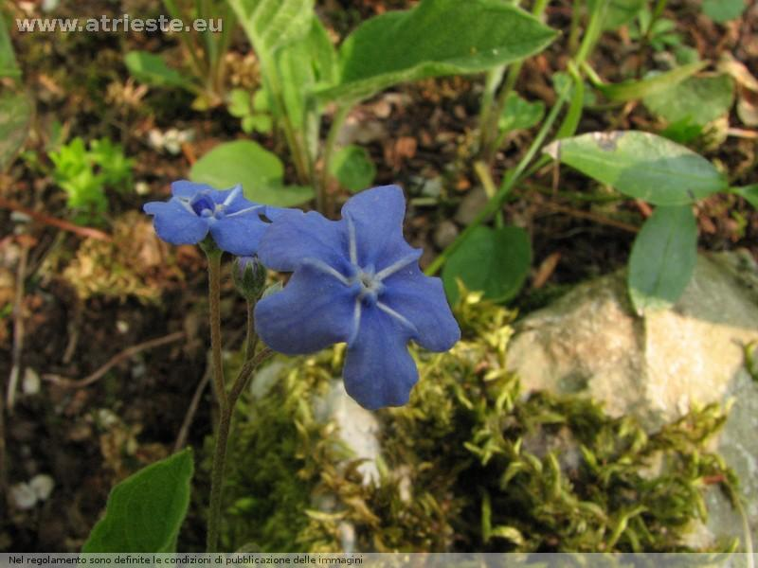 | Borrana | Omphalodes verna | https://www.atrieste.eu/Forum3/viewtopic.php?f=26&t=4075
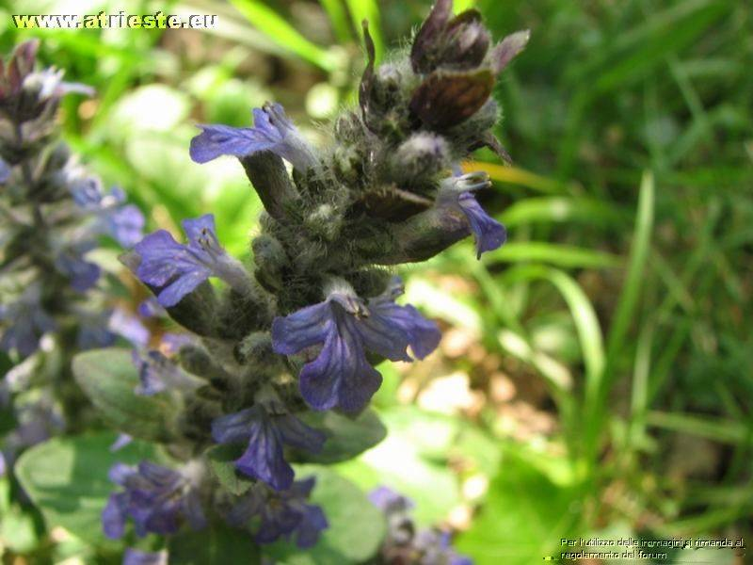 | Bugula | Ajuga reptans | https://www.atrieste.eu/Forum3/viewtopic.php?f=26&t=1905
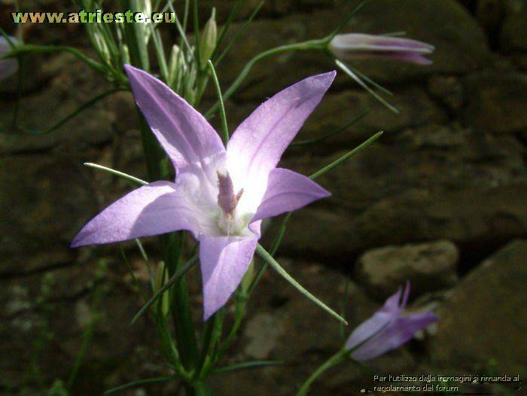 | Campanula | Campanula rapunculus | https://www.atrieste.eu/Forum3/viewtopic.php?f=26&t=609
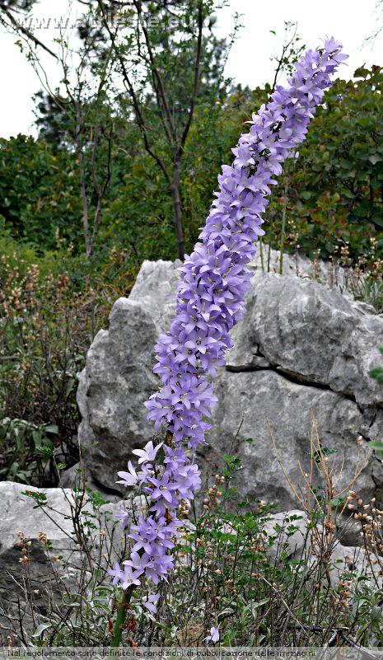 | Campanula piramidale | Campanula pyramidalis | https://www.atrieste.eu/Forum3/viewtopic.php?f=26&t=609
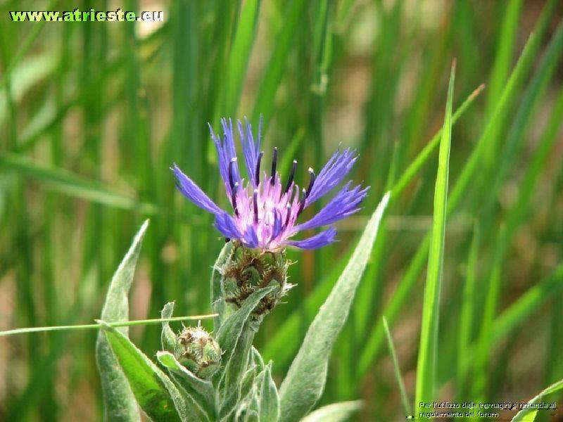 | Centaurea di Trionfetti alata | Centaurea triumphetti | https://www.atrieste.eu/Forum3/viewtopic.php?f=26&t=475
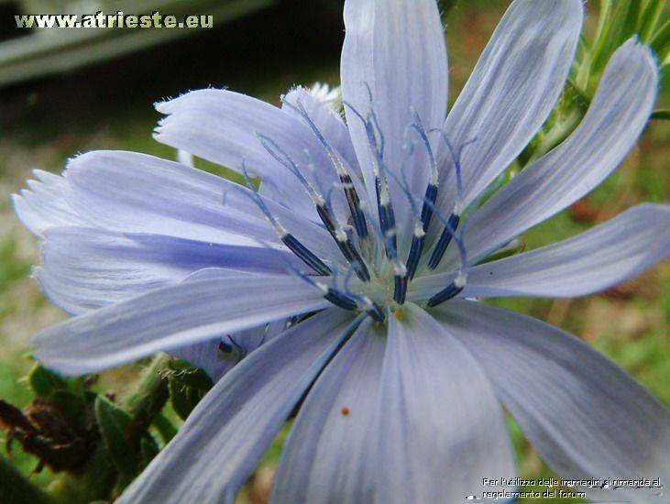 | Cicoria | Cichorium intibus | https://www.atrieste.eu/Forum3/viewtopic.php?f=26&t=1208
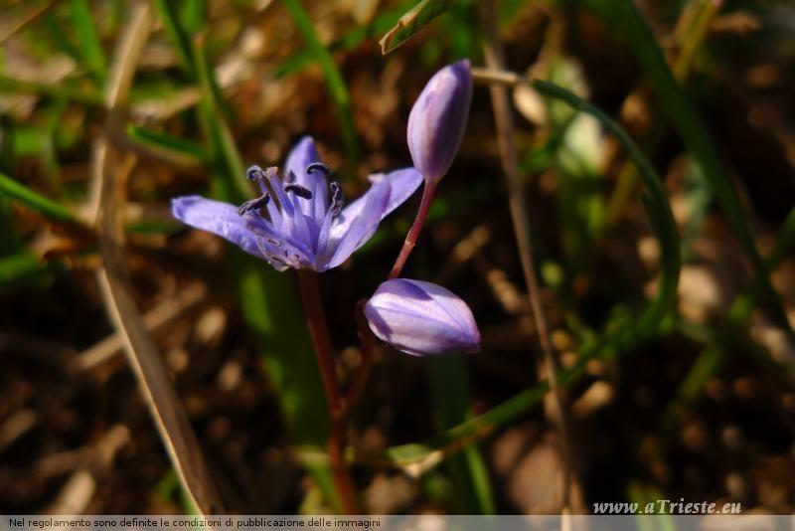 | Diacinto acceso | Scilla bifolia | https://www.atrieste.eu/Forum3/viewtopic.php?f=26&t=5899
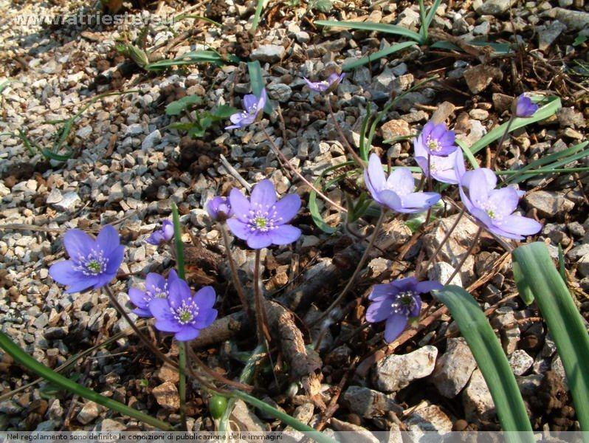 | Erba trinità | Hepatica nobilis | https://www.atrieste.eu/Forum3/viewtopic.php?f=26&t=718
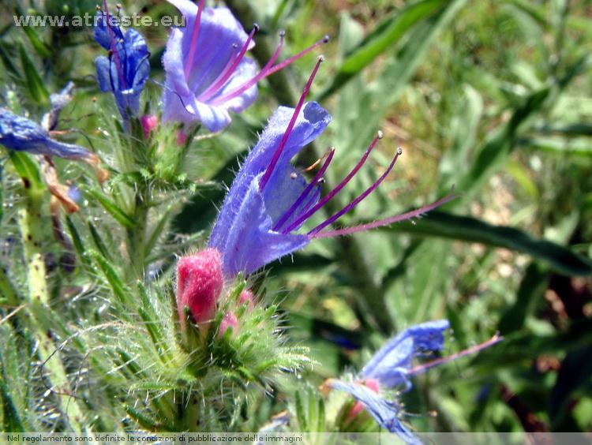 | Erba viperina | Echium vulgare | https://www.atrieste.eu/Forum3/viewtopic.php?f=26&t=3084
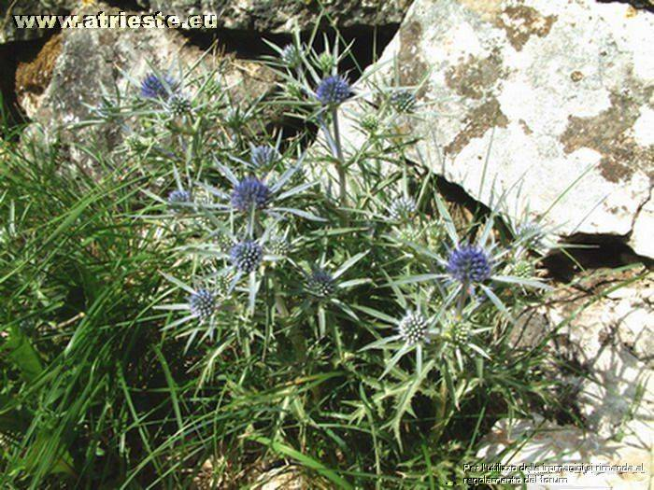 | Eringio ametistino | Eryngium amethystinum | https://www.atrieste.eu/Forum3/viewtopic.php?f=26&t=610
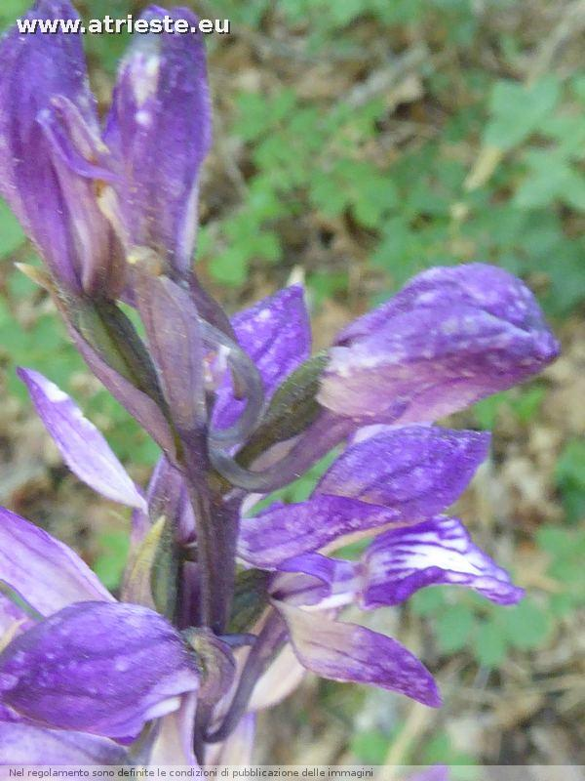 | Fior di legna | Limodorum abortivum | https://www.atrieste.eu/Forum3/viewtopic.php?f=26&t=7558
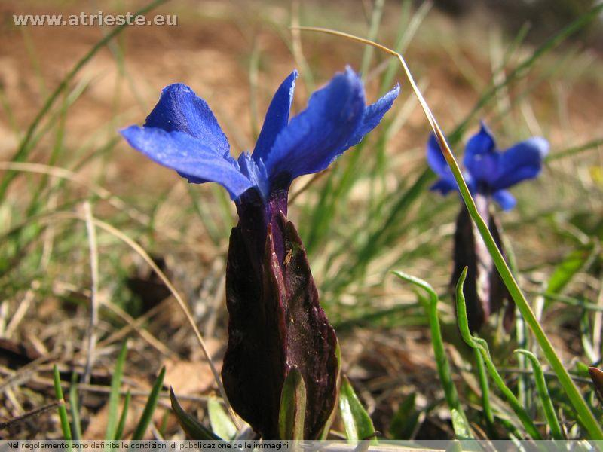 | Genzianella | Gentiana tergestina | https://www.atrieste.eu/Forum3/viewtopic.php?f=26&t=2895
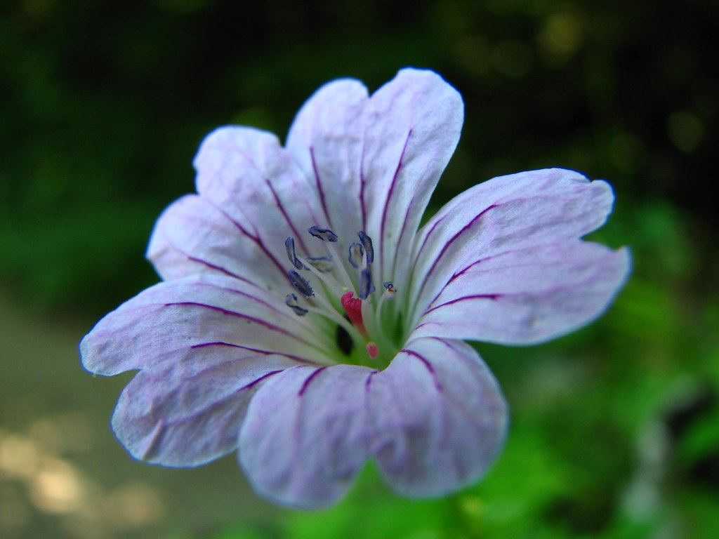 | Geranio nodoso | Geranium nodosum | https://www.atrieste.eu/Forum3/viewtopic.php?f=26&t=3053
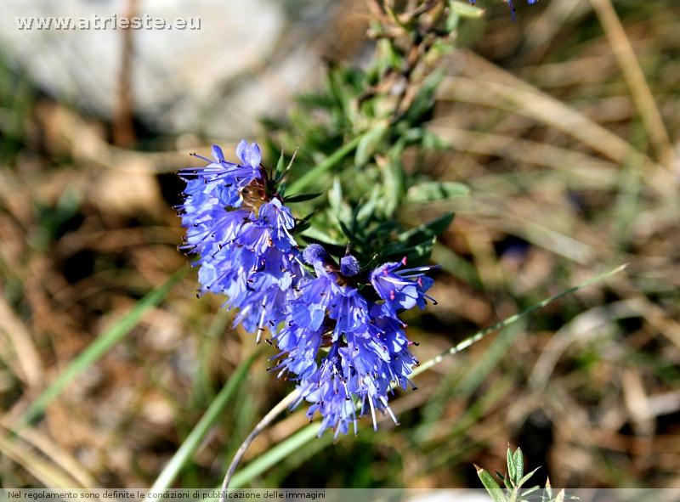 | Issopo | Hyssopus officinalis L subsp pilifer (Pant.) Murb. | https://www.atrieste.eu/Forum3/viewtopic.php?t=3057&p=88587
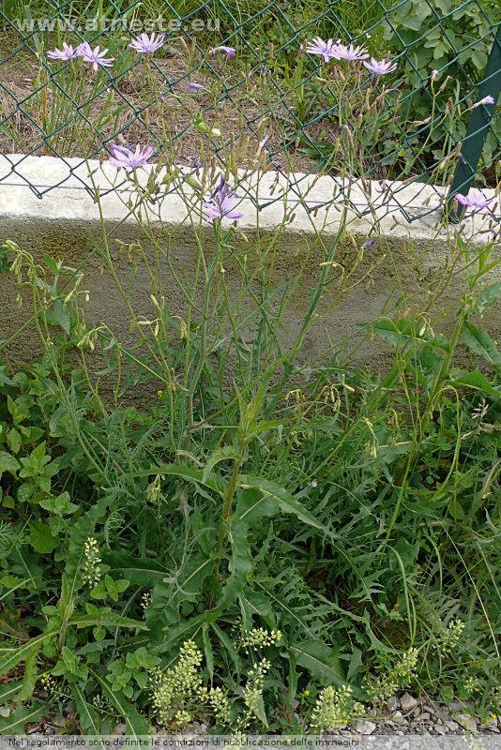 | Lattuga | Lactuca perennis | https://www.atrieste.eu/Forum3/viewtopic.php?t=6416&p=95243
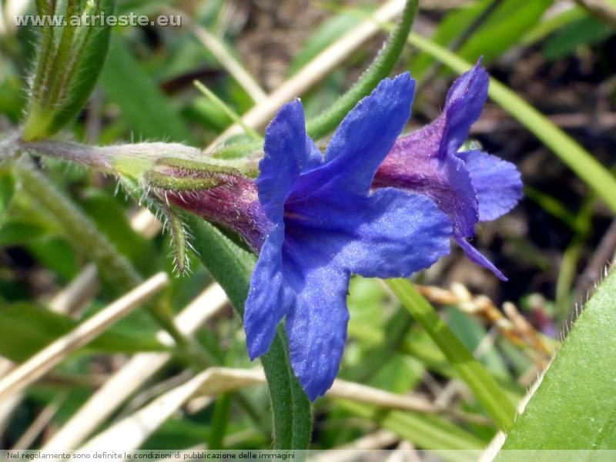 | Migliasole maggiore | Aegonychum purpurocaeruleum | https://www.atrieste.eu/Forum3/viewtopic.php?t=7729
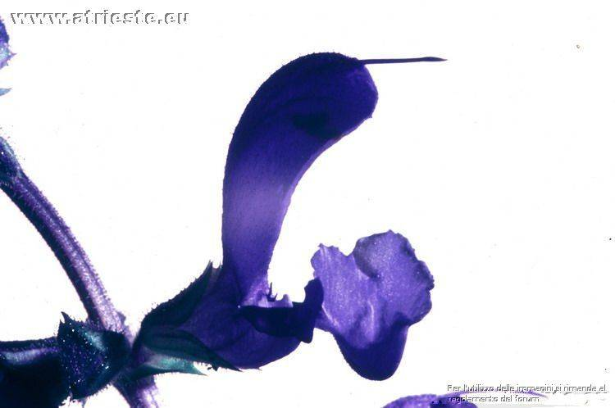 | Salvie | Salvia pratensis e officinalis | https://www.atrieste.eu/Forum3/viewtopic.php?f=26&t=1910
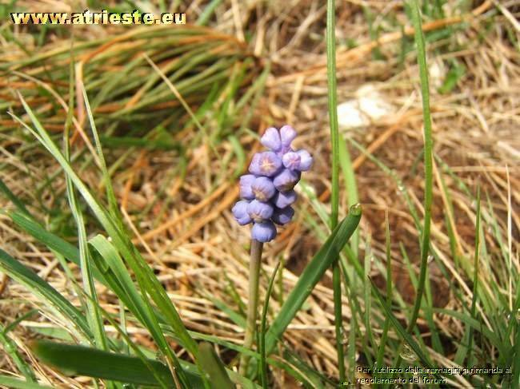 | Soldatini | Muscari | https://www.atrieste.eu/Forum3/viewtopic.php?f=26&t=778
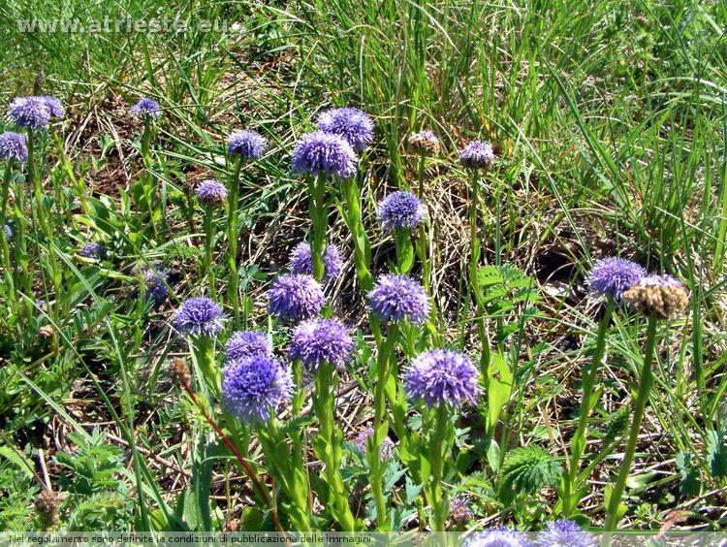 | Vedovella | Globularia punctata | https://www.atrieste.eu/Forum3/viewtopic.php?f=26&t=844
 | Veronica comune | Veronica chamaedris | https://www.atrieste.eu/Forum3/viewtopic.php?f=26&t=4853
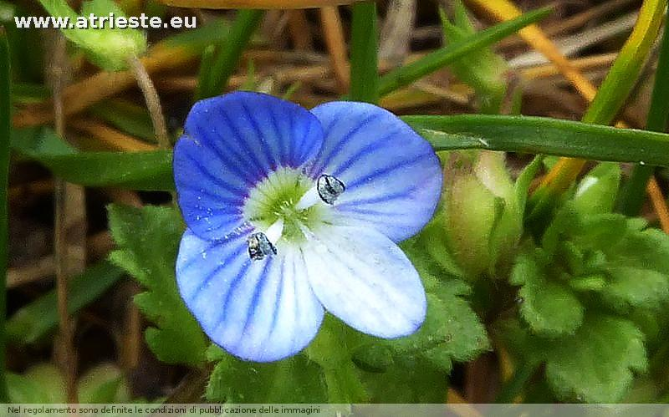 | Veronica persica | Veronica persica | https://www.atrieste.eu/Forum3/viewtopic.php?f=26&t=7098
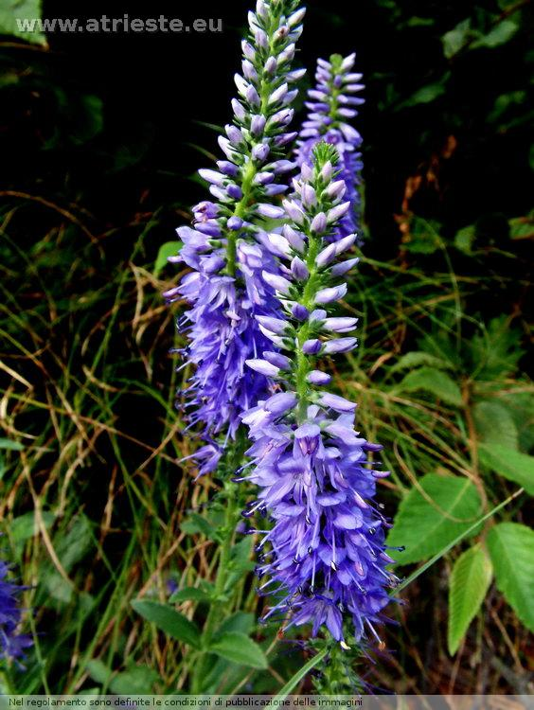 | Veronica spicata | Veronica spicata | https://www.atrieste.eu/Forum3/viewtopic.php?f=26&t=1204
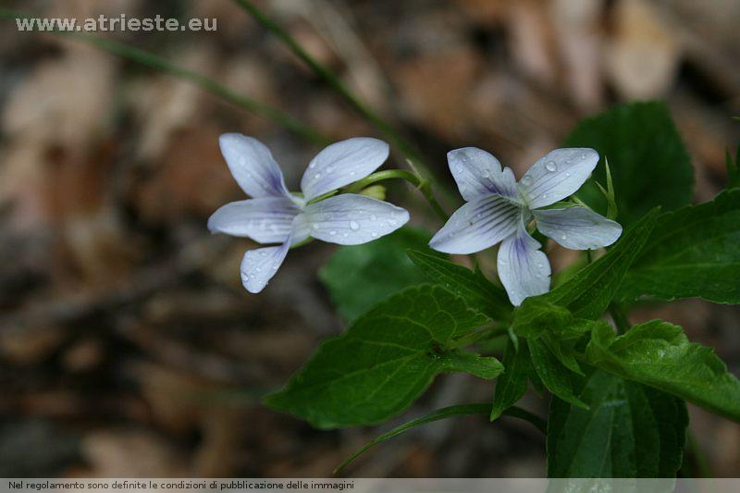 | Viola silvestre | Viola reichenbachiana | https://www.atrieste.eu/Forum3/viewtopic.php?f=26&t=5928

